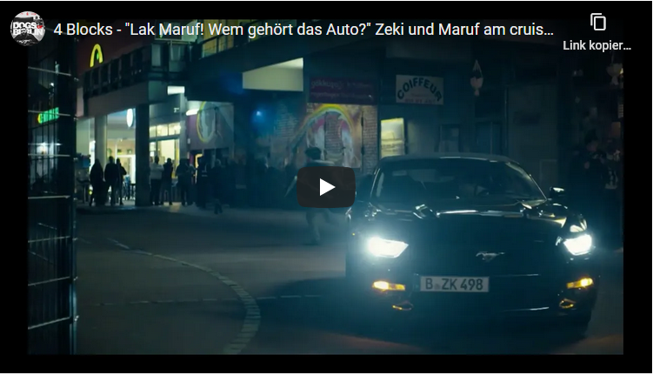4 Blocks
[Video: Dogs of Berlin Fanclub, YouTube]
4 Blocks - "Lak Maruf! Wem gehört das Auto?" Zeki und Maruf am cruisen (Staffel 2), 13.03.2020
1. Fasse die Szene mit Zeki und Maruf kurz zusammen

2. Wie wirken die beiden auf dich? Findest du sie sympathisch?

3. Glaubst du, die Serie bestätigt Klischees über junge arabische Männer? Begründe deine Antwort.

Lizenz: CC BY-SA 4.0 / Medienradar

